Министерство науки и высшего образования Российской Федерации
ФГБОУ ВО Ульяновский государственный технический университет
Кафедра «Вычислительная техника»

Лабораторная работа №3
«Онтологические модели»
Вариант №12
«Биологическая классификация»
Выполнил студент
группы ИВТИИбд-13
Малышкин Д.Ю.

Ульяновск, 2026
1. Цель:
Целью данной лабораторной работы является проектирование онтологической модели предметной области «Биологическая классификация» и ее практическая реализация в среде Protégé с последующей наглядной визуализацией в графическом редакторе Miro.
2. Структурное описание онтологии:
Элементы системы
- «Живой организм» — базовый (корневой) класс, объединяющий все биологические сущности в модели.
- «Царства» — уровень таксономии, который делится на три основные ветви:
А) «Животные»
Б) «Растения»
В) «Грибы»
- «Типы и Отделы» — структурные подразделения царств, включающие четыре элемента:
А) «Хордовые» (входит в состав Животных)
Б) «Членистоногие» (входит в состав Животных)
В) «Цветковые» (входит в состав Растений)
Г) «Базидиомицеты» (входит в состав Грибов)
- «Классы» — таксономическая категория, содержащая четыре подкласса:
А) «Млекопитающие» (относятся к Хордовым)
Б) «Птицы» (относятся к Хордовым)
В) «Насекомые» (относятся к Членистоногим)
Г) «Агарикомицеты» (относятся к Базидиомицетам)
- «Виды» — конечные экземпляры (индивиды) онтологии, представленные семью конкретными организмами:
А) «Человек» и «Волк» (представители Млекопитающих)
Б) «Беркут» (представитель Птиц)
В) «Пчела» (представитель Насекомых)
Г) «Роза» и «Дуб» (представители Цветковых)
Д) «Мухомор» (представитель Агарикомицетов)
Связи в системе
- «Включает в себя» — иерархическая связь, соединяющая вышестоящие таксоны с нижестоящими (например, «Живой организм» включает «Царства», «Царства» включают «Типы»).
- «Представлен видом» — связывает абстрактный биологический класс с конкретным индивидом (например, класс «Млекопитающие» представлен видом «Волк»).
Аксиомы
- «Царства «Животные», «Растения» и «Грибы» являются непересекающимися классами (Disjoint Classes). Это означает, что ни один живой организм не может одновременно принадлежать к двум разным царствам.»
- «Каждый конкретный биологический вид (индивид) может быть отнесен строго к одному единственному классу в рамках заданной иерархии.»
3. Представленные скриншоты о проделанной работе из protégé и Miro:

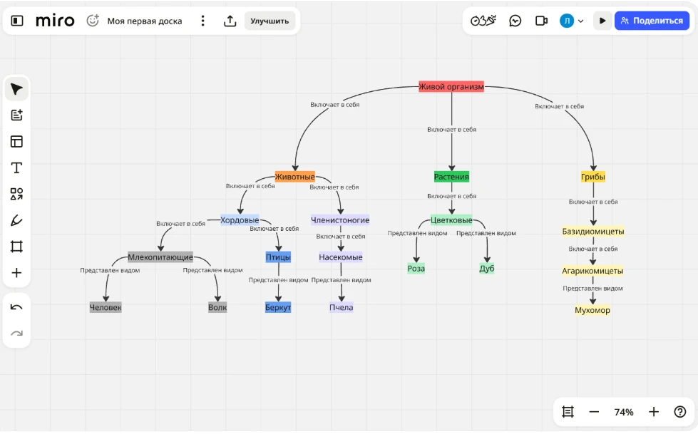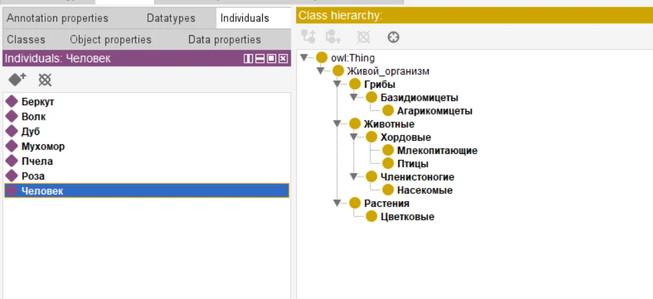
4. Вывод:
Разработанная онтологическая модель успешно формализует предметную область биологической систематики. Она не только наглядно отображает строгую иерархическую структуру живой природы от общего к частному, но и задает четкие логические ограничения (аксиомы), которые позволяют использовать данную схему для автоматической классификации новых организмов и семантического поиска в биологических базах данных.

